Структурное подразделение «Детский сад №16 комбинированного вида»
МБДОУ «Детский сад «Радуга» комбинированного вида» Рузаевского муниципального района

Консультация для родителей

«Развитие сенсорных способностей посредством Lego-конструирования»
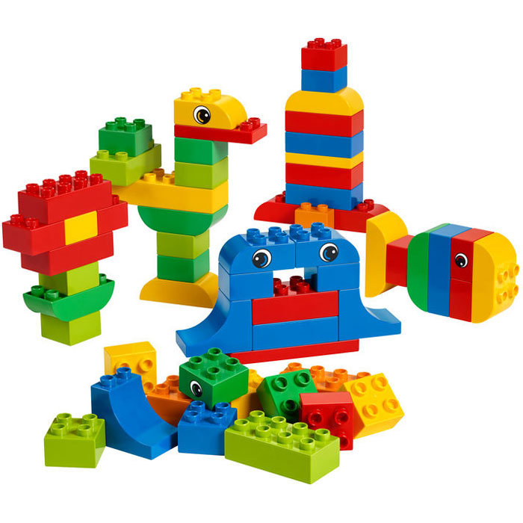

Выполнила: Калякулина Р.В
В настоящее время на рынке труда остро ощущается необходимость в специалистах, которые способны творчески мыслить, изобретать и уметь искать новые пути решения разнообразных задач. Очень важно знать, что учить этому человека следует с раннего возраста и прививать ему тягу к творчеству с первой ступени образования – с детского сада.
Творческие способности – это индивидуальные особенности качества человека, которые определяют успешность выполнения им творческой деятельности различного рода. Под творческой деятельностью мы понимаем такую деятельность человека, в результате которой создается нечто новое – будь это предмет внешнего мира или построение мышления, приводящее к новым знаниям о мире, или чувство, отражающее новое отношение к действительности. В дошкольном возрасте закладываются основы творческой деятельности ребенка, которые проявляются в развитии способности к замыслу и его реализации, в умении комбинировать свои знания и представления, в искренней передаче своих чувств.
Поэтому, одним из приоритетных направлений современной педагогики, является формирование и развитие творческого потенциала личности каждого ребёнка.
Ведь именно в дошкольном возрасте закладываются основы творческой деятельности ребенка, которые проявляются в развитии способности к замыслу и воплощении этого замысла, в умении пользоваться своими знаниями и умениями в реализации замысла. Многие возможности ребёнка, которые от природы заложены в нем, могут не проявиться сами собой, они требуют некой помощи в виде воспитательного воздействия специально организованной деятельности.
В дошкольном образовательном учреждении образовательной процесс имеет системно-деятельностный подход, который представляет собой чередование практических и умственных действий ребёнка. Такой подход легко реализовать в систематической работе с элементами LEGO, так как она вырабатывает у детей тягу к творчеству и познанию нового, стимулирует и развивает потенциальные творческие способности каждого ребенка, учит его созидать и… разрушать, что тоже очень важно. Разрушать не агрессивно, не бездумно, а для обеспечения возможности создания нового.
Конструкторы LEGO – это занимательный материал, стимулирующий детскую фантазию, воображение, формирующий моторные навыки. Конструктивная деятельность требует высокой сосредоточенности внимания. Прежде чем приступить к созданию конструкции, необходим расчет, продуманность, определенная последовательность и точность в работе. Активизации внимания способствует конструирование по плану, схеме, образцу, достраивание до целой фигуры. Конструкторы LEGO воплощают идею модульности, наглядно демонстрирующего детям то, как можно решать некоторые технические проблемы, а также прививают навыки сборки, ремонта и разборки техники.
LEGO-конструкторы могут использоваться как в самостоятельной деятельности детей, так и в организованной образовательной деятельности в дошкольной организации.
В современном мире LEGO-педагогика набирает популярность, являясь одной из известных и распространенных на сегодня педагогических систем, которая использует
трехмерные модели реального мира и предметно-игровую среду обучения и развития ребенка.
По требованиями ФГОС ДО к формированию предметно-пространственной развивающей среде, востребованностью развития широкого кругозора дошкольника и формирования предпосылок универсальных учебных действий, LEGO-конструирование введено в образовательный процесс ДОО и определено как вид деятельности, способствующей развитию исследовательской и творческой активности детей, умений наблюдать и экспериментировать.
Использование конструкторов LEGO при организации образовательного процесса, дает возможность приобщать детей к творчеству, проявлять детям инициативу и самостоятельность, способность к целеполаганию и познавательным действиям, а также способствует развитию внимания, памяти, мышления, воображения, коммуникативных навыков, умение общаться со сверстниками, обогащению словарного запаса, формированию связной речи, что соответствует задачам развивающего обучения определенных в ФГОС ДО.
Так как в дошкольных учреждениях образовательные области не существуют в «чистом виде», всегда происходит их интеграция, то используя LEGO-конструирование есть возможность интегрировать познавательное развитие, куда и входит техническое конструирование с художественно-эстетическим развитием, а творческое конструирование с социально–коммуникативным развитием и с другими образовательными областями.
Также художественно-эстетическое направление образовательной деятельности в LEGO - конструировании реализуется при оформлении и преобразовании уже готовых моделей, когда может использоваться не только конструктор, но и бумага, карандаши, бросовый материал для создания целостного образа произведения.
Для более эффективной работы по развитию творческого потенциала у детей дошкольного возраста целесообразно так же применять нетрадиционное использование конструктора LEGO в изобразительной, музыкальной, театрализованной деятельности,например:
• рамка из LEGO – применяется в оформлении поделок, рисунков детей;
• штамп из LEGO – детали конструктора применяют в качестве штампа при создании рисунков;
• обыгрывание рисунков – детали (постройки) LEGO выступают в качестве 3д- моделей;
• театр с моделями LEGO-конструктора – любая постановка заиграет по новому с ярким красочными постройками и героями, которых дети самостоятельно собрали из деталей конструктора;
• моделирование музыки – воссоздавать сюжет услышанной музыки с помощью конструирования из деталей LEGO и многое другое.
У каждого ребенка с рождения имеются конструкторские, изобретательские и исследовательские задатки, которые проецируют в ребенке живую фантазию, живое воображение. Но для того, что бы заложенные природой задачи реализовались в полной мере, необходима системная работа - дети, педагоги, родители.

